Cynllun Gwella Bioamrywiaeth 2018-2025

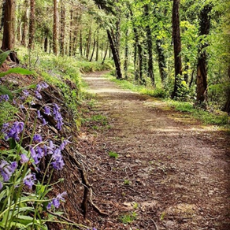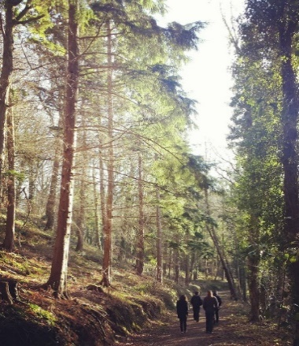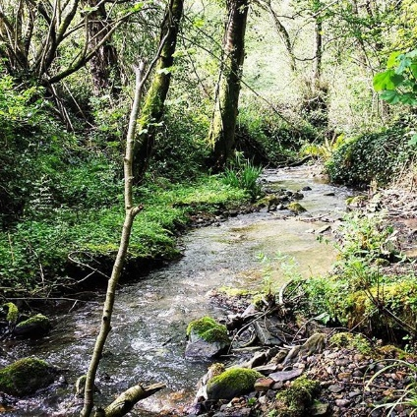
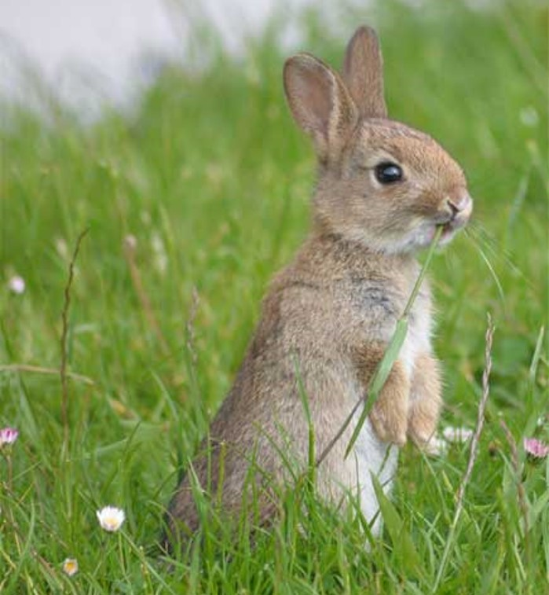

- Cyflwyniad
Fel Prifysgol, mae gennym ddyletswydd o dan Ddeddf yr Amgylchedd (Cymru) 2016 i gynnal a gwella bioamrywiaeth ar draws holl swyddogaethau’r Brifysgol, ac wrth wneud hynny, hyrwyddo gwydnwch ecosystemau. Mae’r ddyletswydd hon (Adran 6) yn disodli ac yn gwella’r ddyletswydd flaenorol, sef Deddf yr Amgylchedd Naturiol a Chymunedau Gwledig 2006. (Deddf NERC)
O dan Ddeddf yr Amgylchedd (Cymru) mae gofyn i bob corff cyhoeddus yng Nghymru:-
- Gynnal a gwella bioamrywiaeth wrth gyflawni eu cyfrifoldebau ac wrth wneud hynny hyrwyddo gwydnwch ecosystemau.
- Arddangos dull ecosystem trwy gymhwyso’r systemau a amlinellir yn y ddeddf.
- Paratoi a chyhoeddi cynllun sy’n amlinellu sut maent yn bwriadu cyflawni eu dyletswydd.
- Cyhoeddi adroddiad pob tair blynedd ar y camau maent wedi’u cymryd i gwrdd â’r ddyletswydd hon.
I gyflawni hyn mae’r Brifysgol yn ymrwymedig i weithio o fewn chwe amcan Cynllun Gweithredu Adfer Natur Cymru (NRAP12), sydd wedi’u nodi i gyfrannu at wrthdroi dirywiad bioamrywiaeth yng Nghymru. Bydd gweithio o fewn yr amcanion hyn nid yn unig yn helpu’r brifysgol i ddod yn fwy cynaliadwy, ond bydd hefyd yn cyfrannu tuag at sicrhau’r canlyniadau gorau i les economaidd, amgylcheddol, cymdeithasol a diwylliannol Cymru fel sy’n ofynnol gan Ddeddf Cenedlaethau’r Dyfodol Cymru.
Y chwe amcan i gynnal a gwella bioamrywiaeth yw:
• Amcan 1: Ennyn a chefnogi cyfranogiad a dealltwriaeth er mwyn i fioamrywiaeth fwrw gwreiddiau yn y broses benderfynu ar bob lefel.
• Amcan 2: Diogelu rhywogaethau a chynefinoedd sydd o'r pwys mwyaf a'u rheoli'n well
• Amcan 3: Gwneud ein hamgylchedd naturiol yn fwy cydnerth drwy adfer cynefinoedd sydd wedi'u diraddio a chreu cynefinoedd
• Amcan 4: Mynd i'r afael â'r prif bwysau ar rywogaethau a chynefinoedd
• Amcan 5: Gwella ein tystiolaeth, ein dealltwriaeth a'n gwaith monitro
• Amcan 6: Rhoi fframwaith llywodraethu a chymorth ar waith i gyflawni’r amcanion.

- Strategaeth Cynaliadwyedd Amgylcheddol 2018-2025
Trwy ei Strategaeth Cynaliadwyedd Amgylcheddol 2018-2025 mae’r Brifysgol wedi ymrwymo i leihau effaith amgylcheddol ei gweithgareddau gweithredol ac i wneud cyfraniad cadarnhaol i’r amgylchedd naturiol trwy reoli ei hystâd a’i hadnoddau. Mae’r Brifysgol felly wedi ymrwymo i leihau dirywiad bioamrywiaeth er mwyn gwella iechyd a lles ei rhanddeiliaid a’r gymuned ehangach. Er mwyn cyflawni hyn, bydd y Brifysgol yn ymgymryd â rhaglen i wrthdroi dirywiad bioamrywiaeth trwy wneud newidiadau i’r ffordd y mae’n rheoli ei hystâd.
Mae Strategaeth Cynaliadwyedd Amgylcheddol y Brifysgol yn amlinellu ei nod mewn perthynas â Bioamrywiaeth fel a ganlyn:
Amddiffyn, diogelu a gwella cynefinoedd naturiol, bywyd gwyllt lleol ac amrywiaeth biolegol ar safleoedd y mae’r brifysgol yn berchen arnynt neu’n eu rheoli a hyrwyddo ei fanteision ar gyfer myfyrwyr, staff a’r gymuned leol.
Er mwyn cyflawni hyn, mae'r Brifysgol wedi ymrwymo i ymgymryd â’r camau canlynol:
1. Gwneud archwiliadau bioamrywiaeth ar draws y brifysgol i fonitro cynefinoedd a rhywogaethau blaenoriaeth a llywio datblygiad cynlluniau rheoli, cynnal a chadw a chadwraeth priodol
2. Defnyddio’r adnoddau cynefin yn briodol ac yn sensitif ar gyfer Addysg mewn Datblygu Cynaliadwy
3. Datblygu’r defnydd o arferion rheoli tir cynaliadwy lle bo’n briodol
4. Hybu ymwybyddiaeth a gwerthfawrogiad o gadwraeth a chyfoeth bioamrywiaeth ar gampysau’r Brifysgol ac o fewn y cymunedau lleol ac ehangach.
Mae’r Brifysgol hefyd wedi gosod targedau i gyflawni hyn trwy sicrhau:
1. Ymgymryd ag adroddiadau ecolegol ar gyfer pob safle Prifysgol erbyn 2023
2. Adolygu’r cynllun gweithredu Bioamrywiaeth yn flynyddol ac adrodd ar gynnydd yn erbyn targedau trwy gyfrwng sianeli cyfathrebu
3. Tri gweithgaredd staff/myfyrwyr neu wirfoddoli cymunedol sy’n ymwneud â gwella bioamrywiaeth i gael eu cynnal bob blwyddyn.

- Adnoddau Naturiol ar draws Prifysgol Glyndŵr Wrecsam
Lleolir Prifysgol Glyndŵr Wrecsam ar draws nifer o safleoedd. Mae’r prif gampws ar gyrion canol tref Wrecsam ac mewn lleoliad trefol yn bennaf. Mae yna dri champws arall, Stryt y Rhaglaw, sy’n gyfleuster celfyddydau creadigol trefol, Llanelwy, canolfan ymchwil a gwyddoniaeth mewn lleoliad lled-wledig a champws Llaneurgain sydd wedi ei osod mewn can acer o ddolydd a choetir hynafol.
Mae’r campws yn mesur tua 15 hectar. Mae’r prif gynefinoedd ar safle Plas Coch Wrecsam yn cynnwys adeiladau, coed, gwrychoedd a llystyfiant llwyn/prysgoed. Yn ddiweddar, cafodd gardd wyddoniaeth Glyndŵr ei chreu a phlannwyd fflora gwyllt ynddi.

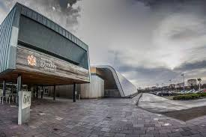 Mae’r safle yn Llanelwy yn mesur tua 3.14 hectar ac yn cynnwys adeiladau a maes parcio gydag arwyneb solet. Yn amgylchynu’r maes parcio mae yna ardaloedd o wrychoedd wedi’u plannu, coed gwasgaredig a llwyni.
Mae safle Stryt y Rhaglaw yn mesur 0.53 hectar ac yn cynnwys adeiladau, pafin concrid ac arwyneb solet yn bennaf. Yr unig lystyfiant yw gwely bach o lwyni, bedwen arian (Betula pendula) a phisgwydden (Tilia sp.)
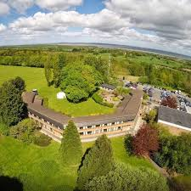 Mae safle Llaneurgain yn mesur tua 31 hectar ac yn cynnwys cymysgedd o gynefinoedd a nodweddion tirwedd yn cynnwys coetir, prysgoed, glaswelltir a thir gwlyb. Y safle hwn yw prif safle’r Brifysgol ar gyfer Bioamrywiaeth a disgrifir ei nodweddion yn llawer mwy manwl yn Rhan 2 o’r Cynllun Bioamrywiaeth, ynghyd ag arfarniad o’i werth cadwraeth a bioamrywiaeth gydag argymhellion i gynnal a gwella eu diddordebau ar gyfer bywyd gwyllt. Mae cofnodion yn cael eu gwneud trwy gydol y flwyddyn i asesu cyfoeth rhywogaethau neu unrhyw golli bioamrywiaeth trwy gydol y flwyddyn.
- Bioamrywiaeth ym Mhrifysgol Glyndŵr Wrecsam (PGW)
Mae gan Brifysgol Glyndŵr Wrecsam ystod o gynefinoedd ac amrywiaeth o ecosystemau - gweler diagram isod.
Felly mae yna lawer o bethau all y brifysgol eu gwneud i wneud cyfraniad cadarnhaol i fioamrywiaeth. Beth bynnag yw'r dull o ymgysylltu â bioamrywiaeth, mae’n bwysig bod mentrau yn briodol ar gyfer yr amgylchedd y mae campysau’r brifysgol yn llenwi a’r adnoddau sydd ar gael. Mae cael nodau cyraeddadwy yn ganolog i lwyddiant y Cynllun Gwella Bioamrywiaeth. Gall hyn olygu dull graddol, gan ddechrau gyda rhai o’r gweithgareddau sy’n llai beichus o ran adnoddau ac arbenigedd ac ehangu’r rhaglen yn raddol dros nifer o flynyddoedd. Nid mater o sicrhau bod adnoddau ar gael yn unig yw cynllun llwyddiannus; gellir gwneud cyflawniadau sylweddol pan fo ymrwymiad i fioamrywiaeth ar lefel uwch reolwyr yn ogystal â hyrwyddwyr unigol ar "lawr gwlad" i yrru'r strategaeth drwy'r cyfnod gweithredu a’ch bod wedi cynnwys rhanddeiliaid ym mhroses y Cynllun Bioamrywiaeth.

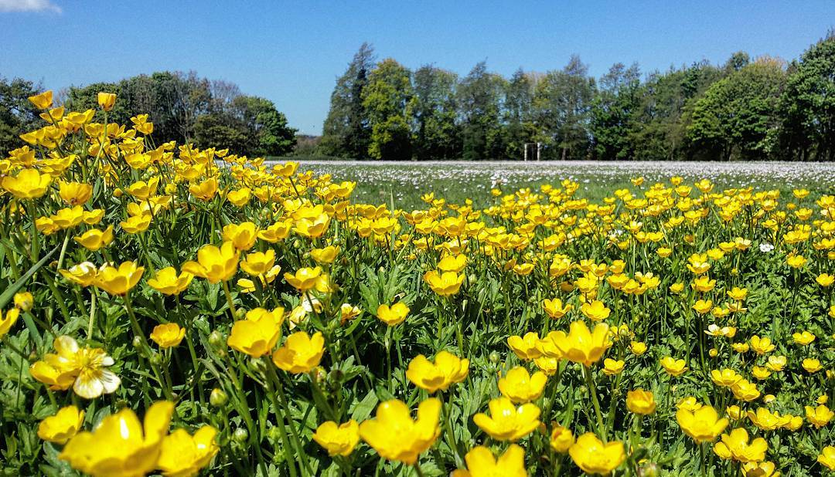

Bydd y cynllun a gynhwysir yn atodiad y ddogfen hon yn amlinellu'r camau y bydd y Brifysgol yn eu cymryd i wella ei bioamrywiaeth. Bydd yn:
- Disgrifio’r adnoddau naturiol sydd gennym.
- Yr hyn mae PGW yn cynnig ei wneud i’w hamddiffyn nhw.
- Sut y byddwn yn eu gwella nhw.
- Rhoi adroddiad manwl ar y cynllun.

- Monitro a Chyfathrebu
Bydd y Cynllun Gwella Bioamrywiaeth a'r Adroddiad Blynyddol yn cael eu llunio gan Swyddogion Bioamrywiaeth ac Academyddion ar Gampws Llaneurgain gyda chyfarwyddyd gan aelodau'r Gweithgor Gweithredu Cynaliadwyedd (SAWG) a'r Cyfarwyddwr Gweithredol Gweithredoedd. Gofynnir am fewnbwn gan adrannau eraill a Chyfleusterau ar draws y Brifysgol yn ôl yr angen.
Bydd Monitro a Chyfathrebu’r Cynllun yn cael ei gyfeirio drwy SAWG sy’n cynnwys cynrychiolaeth o feysydd Gwasanaethau Academaidd a Phroffesiynol. Mae cynrychiolwyr myfyrwyr hefyd yn bartneriaid allweddol yn y Gweithgor.
Mae'r Cyfarwyddwr Gweithredol Gweithredoedd yn cadeirio'r Gweithgor Gweithredu Cynaliadwyedd ac mae ganddo gyfrifoldeb allweddol am oruchwylio a gweithredu'r cynllun cyflawni a sicrhau yr eir i'r afael â'r camau gweithredu yn y cynllun a bod cynnydd yn cael ei fonitro a'i gyfathrebu. Bydd hyn yn cynnwys adrodd yn chwarterol i’r Pwyllgor Diogelwch, Iechyd a’r Amgylchedd (SHE), Bwrdd yr Is-gangellorion a drwodd i’r Pwyllgor Adnoddau Dynol (is-bwyllgor o Fwrdd y Llywodraethwyr).
Cyhoeddir y Cynllun a bydd ar gael ar dudalennau gwe Prifysgol Glyndŵr Wrecsam.
- Ariannol
Bydd costau cyflawni’r cynllun yn cael eu talu o gyllidebau presennol.
- Cyfreithiol
Bydd methiant i gyflawni’r cynllun a gweithredu’r argymhellion yn golygu bod y Brifysgol yn torri ei dyletswyddau statudol.

Cynllun Gwella Bioamrywiaeth 2018-2025 (Fframwaith)
Amcan 1 Cynllun Gweithredu Adfer Natur | Ennyn a chefnogi cyfranogiad a dealltwriaeth er mwyn i fioamrywiaeth fwrw gwreiddiau yn y broses benderfynu ar bob lefel.

Cod | Nod | Gweithred | Yn arwain | Adrannau Allweddol | Mesur Perfformiad
1.1 | Sicrhau bod bioamrywiaeth wedi'i integreiddio gyda'r Gweithgor Gweithredu Cynaliadwyedd (SAWG) | Bioamrywiaeth a chynaliadwyedd yn cael eu hystyried yn ystod y broses gwneud penderfyniadau. Sicrhau cysylltiadau â phartneriaid, Cofnod, Ymddiriedolaeth Natur Gogledd Cymru (NWWT). | Ystadau | Ystadau a SAWG | Deddfwriaeth a pholisi yn cael eu cynnwys yn y ddogfennaeth lle bynnag sy'n berthnasol (Panel cyfarwyddwyr gweithredol)
1.2 | Gweithredu'r ddyletswydd bioamrywiaeth a chydnerthedd ecosystemau newydd | Adnabod cyfrifoldebau allweddol adrannau i greu cyfleoedd a diwygio camau gweithredu yng nghynllun y ddyletswydd  Cynhyrchu cynllun cyflawni dyletswydd bioamrywiaeth a chydnerthedd ecosystemau | Ystadau | Ystadau a SAWG | Y SAWG i adnabod rôl adrannau allweddol ar gyfer camau gweithredu a gwaith monitro  Ystadau i ddiweddaru a diwygio’r cynllun bioamrywiaeth a chydnerthedd ecosystemau – parhaus
1.3 | Gofynion deddfwriaethol a pholisïau yn cael eu hadlewyrchu yn yr adroddiadau | Adnabod ac asesu cynlluniau a chynigion y brifysgol ar gyfer effaith ar fioamrywiaeth, gan ddarparu argymhellion  Cynnwys y dyletswyddau bioamrywiaeth a chynaliadwyedd yn adroddiadau'r pwyllgor | Ystadau a SAWG  SAWG a’r Pwyllgor Gweithredol | Ystadau a SAWG | Mynediad parhaus gan ystadau i ddiwygio'r adroddiad lle bynnag sy'n angenrheidiol yn unol â newid yn y ddeddfwriaeth neu amgylchiadau  Adroddiad wedi'i gwblhau wedi'i asesu gan y Pwyllgor Gweithredol
1.4 | Ymwybyddiaeth gynyddol o’r cynllun | Cysylltiadau â'r adrannau Cysylltiadau Cyhoeddus a Marchnata, Cofnod, Cyrff Anllywodraethol  Ymwybyddiaeth ac addysg drwy ddefnyddio cysylltiadau cyhoeddus, marchnata a digwyddiadau effeithiol, gan sicrhau fod y polisïau a'r adroddiad ar gael i fyfyrwyr sy'n astudio gwyddorau biolegol i ddod yn rhan annatod o berchnogaeth y cynllun. | Ystadau a SAWG  Academyddion | Ystadau | SAWG i hyrwyddo a chyfathrebu rhwng adrannau  SAWG i hyrwyddo a chyfathrebu rhwng adrannau
 |  | Cysylltu â gweithgareddau'r Hyrwyddwr Gwyrdd, cynaliadwyedd ac amgylcheddol drwy gysylltiadau cyhoeddus, marchnata a chymdeithasau myfyrwyr | Ystadau a SAWG  Cysylltiadau Cyhoeddus/Marchnata | Ystadau a SAWG | Cyfarfodydd Ystadau a SAWG
 |  | Hyrwyddo gwirfoddoli ar y safle i atgyfnerthu gwaith a lleihau'r llwyth gwaith i Ystadau, i atgyfnerthu gwybodaeth, profiad a llesiant myfyrwyr | Ystadau, SAWG, Academyddion | Ystadau, SAWG, Academyddion | SAWG/ Academaidd; cyfathrebu

Amcan 2 Cynllun Gweithredu Adfer Natur | Gwarchod rhywogaethau a chynefinoedd pwysig iawn a gwella eu rheolaeth

Cod | Nod | Gweithred | Yn arwain | Adrannau Allweddol | Mesur Perfformiad
2.1 | Cadarnhad o ddeddfwriaethau amgylcheddol o fewn dogfennaeth | Cynnwys deddfwriaethau amgylcheddol yn y ddogfennaeth | Ystadau | Ystadau / Pwyllgor Gweithredol | Ystadau a Phwyllgor Gweithredol i asesu dogfennaeth
2.2 | Darparu tystiolaeth i sicrhau fod rhywogaethau a chynefinoedd yn cael eu diogelu drwy ddilyn y cynllun. | Sicrhau bod cysylltiadau â'r llywodraeth a chyrff anllywodraethol yn parhau â lefel y cyfathrebu gyda COFNOD (LERC) | Ystadau | Ystadau | Hygyrchedd i adroddiadau a phartneriaid
2.3 | Asesu gwytnwch ecosystemau yn erbyn newidiadau amgylcheddol (e.e. effeithiau newid hinsawdd - gwahaniaethau tymhorol rhwng gwahanol berthnasoedd ymhlith rhywogaethau mewn ecosystem benodol | Monitro cofnodion ac asesu tueddiadau. | Ystadau | Ystadau | Bydd canlyniadau tueddiadau yn dangos newidiadau mawr ym mhresenoldeb rhywogaethau, er dim pa mor doreithiog ydynt
2.4 | 2.4.1 Creu strategaethau rheoli i ymdopi â newid amgylcheddol | Addasu rheolaeth o fewn y Cynllun Bioamrywiaeth a Chydnerthedd Ecosystemau yn ôl cynllun gweithredu adfer natur. Asesu costau | Ystadau/ SAWG | Ystadau/ GGC | Ailasesu rhywogaethau, ecosystemau neu gynefinoedd a monitro i sicrhau cydnerthedd.
2.5 | Sicrhau bod cysylltiadau â chynefinoedd neu rywogaethau anghysbell yn cael eu cysylltu drwy goridorau bywyd gwyllt; perthi etc., gan ddefnyddio'r cynllun | Cofnodi ac asesu sefyllfa ddaearyddol rhywogaethau | Ystadau | Ystadau | Archwilio data i asesu tueddiadau a symud diraddiad rhywogaethau neu gynefinoedd

Amcan 3 Cynllun Gweithredu Adfer Natur | Cynyddu gwytnwch ein hamgylchedd naturiol drwy adnewyddu cynefinoedd sydd wedi dirywio a chreu cynefinoedd newydd

Cod | Nod | Gweithred | Yn arwain | Adrannau Allweddol | Mesur Perfformiad
3.1 | Cynyddu amrywiaeth cynefinoedd ar gyfer peillwyr | Trefnu ar gyfer hydoedd gwahanol o laswelltir i gael eu torri ar gyfnodau gwahanol i ganiatáu i ffiniau adfer | Ystadau | Ystadau | Cynnydd mewn amrywiaeth wedi'i brofi drwy bresenoldeb uwch a thrwy rywogaethau toreithiog
3.2 | Adfer dyfrffyrdd a Llynnoedd | Trefnu parti gwaith gwirfoddolwyr i glirio llynnoedd i wella gwytnwch | Ystadau | Ystadau | Monitro. Amrywiaeth gwell o flodau a ffawna mewn ardaloedd wedi'u trin fel y profwyd gan y cliriad llyn diwethaf yn 2018 a'r cofnodion a gymerwyd o'r Bio blitz yn 2019
3.3 | Mae teneuo coetir neu goedlannu safle yn hyrwyddo twf ac yn hyrwyddo bioamrywiaeth | Arolygon coed ar safleoedd allweddol i asesu beth sydd gennym. Coedlannu a chlirio; gweler cynllun | Ystadau | Ystadau | Monitro twf ac effaith ar yr ardaloedd sydd wedi'u clirio
3.4 | Planhigion Atodlen 8 - gwarchodedig | Ardal yn cynnwys planhigion Atodlen 8 i gael ei chau i ganiatáu hadu priodol | Ystadau | Ystadau | Lefelau parhad ac adfer wedi'u cofnodi i sicrhau bod y strategaeth rheoli yn gweithio

Amcan 4 Cynllun Gweithredu Adfer Natur | Mynd i'r afael â phwysau allweddol (Newid hinsawdd/Rhywogaethau estron goresgynnol/colli Cynefinoedd) ar rywogaethau a chynefinoedd

Cod | Nod | Gweithred | Yn arwain | Adrannau Allweddol | Mesur Perfformiad
4.1 | Newid Hinsawdd | Asesu cyd-ddibyniaeth o fewn ecosystemau i gyfrif am y natur dymhorol. E.e. blodau yn ymddangos yn hwyr felly nid oes gan beillwyr ffynhonnell o fwyd.  Bod yn ymwybodol o gyfnodau posibl o sychder neu law am gyfnod hirfaith - gellir gwrthsefyll hyn gyda chyflenwadau bwyd amgen  Lleihau allyriadau carbon  Gwella bioamrywiaeth /ynni adnewyddadwy | SAWG  SAWG  Ystadau/ SAWG  SAWG | SAWG  SAWG  Ystadau  SAWG | Monitro cydbwysedd pa mor doreithiog yw rhywogaethau i asesu anghenion rhywogaethau dan anfantais ac adrodd i'r SAWG  Monitro'r cofnod poblogaethau ac adrodd
4.2 | Cael gwared ar Rywogaethau Goresgynnol | Monitro ar gyfer y rhywogaeth oresgynnol, Pidyn-y-gog Americanaidd, o gwmpas llynnoedd a gwirio am achosion o Jac y Neidiwr ar lannau afonydd | Ystadau a'r Swyddog Rhywogaethau Estron Goresgynnol | Ystadau | Monitro a chofnodi am absenoldeb
4.3 | Asesu a lleihau straen ar gynefinoedd a rhywogaethau â blaenoriaeth | Sicrhau bod y cynefinoedd ar gyfer rhywogaethau â blaenoriaeth (adran 7) yn cael eu cynnal a'u cadw yn unol â'r cynllun | Ystadau | Ystadau | Monitro ar gyfer presenoldeb a pha mor doreithiog yw rhywogaethau i wirio am ostyngiadau

Amcan 5 Cynllun Gweithredu Adfer Natur | Gwella ein tystiolaeth, dealltwriaeth a gwaith monitro

Cod | Nod | Gweithred | Yn arwain | Adrannau Allweddol | Mesur Perfformiad
5.1 | Wedi neilltuo amser i ddarparu mwy o dystiolaeth er mwyn gwneud penderfyniadau | Defnydd gwell o dystiolaeth i reoli safleoedd | Ystadau / Cofnod (LERC) /  Pwyllgor Gweithredol | Ystadau | Adroddiadau gwell ac yn gallu darparu ymateb mesuredig i'r materion bioamrywiaeth a gwytnwch gyda'r safleoedd ac ecosystemau
5.2 | Adrodd ar dystiolaeth yn well i gefnogi'r cynllun a gwneud addasiadau hyblyg i'r cynllun drwy ddadansoddi data a myfyrio ar effaith | Neilltuo rhagor o amser i greu a dadansoddi tystiolaeth er mwyn rheoli fflora a ffawna | Ystadau |  | Ymateb cyflymach i faterion ecolegol
5.3 | Mwy o astudiaethau gan ddefnyddio'r data o fonitro a chofnodi gan ddefnyddio'r data a ddarparwyd gan Cofnod (LERC)  i asesu effaith amgylcheddol a biolegol.  Sefydlogrwydd ecosystemau | Creu fformat dadansoddi ar gyfer asesu effaith | Cofnod /Ystadau  Pwyllgor Gweithredol |  | Ecosystemau llewyrchus a chytbwys. Ffigyrau bioamrywiaeth cyfartal neu uwch
5.4 | Dealltwriaeth well o ecosystemau sydd eisoes yn bodoli | Annog mwy o fyfyrwyr i gofnodi Fflora a Ffawna  Mwy o ddigwyddiadau cyhoeddus. Bioblitz neu ddyddiau hwyl i godi ymwybyddiaeth o'r angen i gofnodi a monitro | Ystadau/ Academaidd  Ystadau/SAWG/Pwyllgor Gweithredol/ Cysylltiadau Cyhoeddus a Marchnata |  | Cynnydd yn y ffigyrau o ran pa mor doreithiog yw rhywogaeth a dyddiadau i fonitro natur dymhorol  Ymwybyddiaeth well, ffigyrau cofnodi a monitro uwch, ffigyrau o ran pa mor doreithiog yw rhywogaeth yn hytrach na'i phresenoldeb yn unig

Amcan 6 Cynllun Gweithredu Adfer Natur | Rhoi fframwaith llywodraethu a chefnogaeth i'w gyflawni ar waith

Cod | Nod | Gweithred | Yn arwain | Adrannau Allweddol
6.1 | Cydymffurfio â'r deddfau a pholisïau amgylcheddol | Asesu amser/a blaenoriaethau staff cyfredol | Ystadau / Pwyllgor Gweithredol | Ystadau / Pwyllgor Gweithredol | Argaeledd staff ac adnoddau
6.2 | Mwy o refeniw i gefnogi bioamrywiaeth (Cynllun) | Edrych ar grantiau ar gyfer prosiectau bioamrywiaeth | Ystadau/SAWG/Pwyllgor Gweithredol/ Cofnod (LERC) | Ystadau/SAWG/Pwyllgor Gweithredol/ Cofnod (LERC)
6.3 | Defnyddio'r cynllun fel fframwaith cefnogaeth | Cyhoeddi'r cynllun a sicrhau fod pobl yn ymwybodol o'r cynllun, integreiddio grwpiau a pherchnogaeth | Ystadau/ Cysylltiadau Cyhoeddus/Marchnata/ SAWG/Pwyllgor Gweithredol/ Cofnod (LERC) | Ystadau/ Cysylltiadau Cyhoeddus/Marchnata/ SAWG/Pwyllgor Gweithredol/ Cofnod (LERC) | Cyfathrebu gwell rhwng adrannau a sefydliadau
6.4 | Ymgorffori llywodraethu a chefnogaeth yn fframwaith y pwyllgor SAWG | Cysylltiad â pholisïau SAWG | Ystadau/ SAWG | Ystadau/ SAWG

